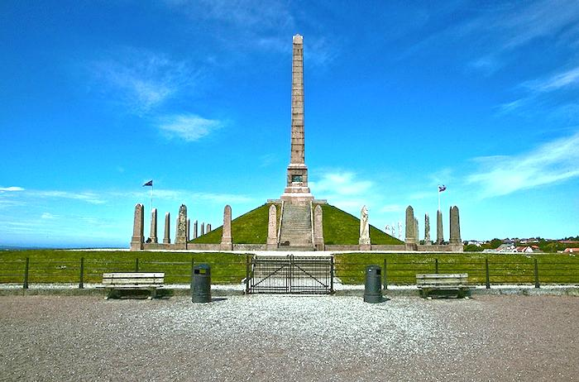


inviterer til

KM Mix par 2015

Sted: Nordhuset,
Adresse: Moksheimstien, fastlands-Karmøy

8.mars 2015

Søndag: Start 10:00 slutt ca.19:00

Startkontigent: 200,- pr spiller
Antall spillere: maks 40 spillere
Antall spill: ca. 42

Turneringsleder: Helge Svendsen
Ruter/regnskap: Helge Svendsen

Påmelding: På NBF`s påmeldingsmodul, eller på telefon til Tore: 949 84 228,
eller e-post: leder@nbfhaugaland.no

Kretsspoeng og premier: Vanlig bonus. Pengepremier til beste fjerdepart.
Mat og drikke: Det blir enkel servering.

Med vennlig hilsen styret i NBF Haugaland: Tore, Helge, Elise, og Leif Karsten

